Die Abhängigkeit des österreichischen Elektrizitätssektors von ausländischem Gas
(2) Energieerzeugung/-infrastruktur und Netze
Alexander KONRAD⁽¹⁾, Sonja WOGRIN⁽¹⁾, Robert GAUGL⁽¹⁾
⁽¹⁾ TU Graz, Institut für Elektrizitätswirtschaft und Energieinnovationen

Motivation und zentrale Fragestellung
Durch den Ukraine-Konflikt, der seit Beginn des Jahres 2022 den europäischen Energiemarkt unter Druck setzt, kommt es zu gravierenden Preisschwankungen. Getrieben werden diese durch die Sorge vor einer Gasmangellage und den damit verbundenen Auswirkungen auf Industrie, private Haushalte, Dienstleister aber auch die Stromerzeugung. Die Importabhängigkeit von russischem Gas in Österreich betrug für das Jahr 2020 in etwa 80%. Um die Folgen einer Gasreduktion im österreichischen Elektrizitätssystem abschätzen zu können wurden einige Szenarien für das aktuelle Jahr und 2030 analysiert.

Methodische Vorgangsweise
Die Berechnungen wurden im Optimierungsmodell LEGO [1], welches auf GitHub frei verfügbar ist, durchgeführt. Um den Rechenaufwand im Maß zu halten wurden mittels eines Clustering-Algorithmus (k-medoids) sieben repräsentative Tage ermittelt, um damit ein gesamtes Jahr nachbilden zu können. Der erste Schritt bestand in der Recherche der Daten (Kraftwerkspark, Leitungsnetz, Importe und Exporte, Erzeugungsprofile, Verbrauch) und dem kalibrieren auf die Erzeugungswerte des Jahres 2020. Im ersten Szenario wurden die Auswirkungen auf die Elektrizitätserzeugung für das Jahr 2022 bei einer Reduktion der Erzeugung aus Gas auf 20% (bezogen auf 2020) ermittelt. Dazu wurde angenommen, dass die Importe und Exporte für 2022 gleichbleiben wie 2020 und die überbleibende Gasmenge gleichmäßig auf alle Sektoren verteilt ist. Des Weiteren wurde auch der Füllstand der österreichischen Gasspeicher nicht berücksichtigt. Im nächsten Szenario wurde das Jahr 2030, basierend auf dem Ausbau der Erneuerbaren Energien laut Erneuerbaren Ausbau Gesetz (EAG) [2], modelliert. Die Verortung von Photovoltaik (PV) basierte auf [3], der Ausbau von Windkraftanlagen wurde in Abhängigkeit von Potenzial und verfügbarer Fläche durchgeführt [4] und der Zubau bei Biomasseanlagen wurde anhand einer Erhebung von Österreichs Energie implementiert [5]. Um das Ausbauziel für Wasserkraftwerke zu erreichen wurden einige Pumpspeicher- und Kleinwasserkraftprojekte angenommen, zusätzlich dazu wurde bei älteren Laufwasserkraftwerken (Inbetriebnahmejahr vor 1990) ein Optimierungspotential von 6% mit einbezogen.

Ergebnisse und Schlussfolgerungen
Für das erste Szenario (2022), mit einer Reduktion der Stromerzeugung aus Gas auf 20% der Jahreserzeugung von 2020, würden trotz des Einsatzes von Ölkraftwerken bis zu 7,6 TWh an elektrischer Energie fehlen. Abbildung 1 zeigt die Erzeugung je Kraftwerkstyp, den Verbrauch und die fehlende Energie für jedes Monat. Dabei ist ersichtlich, dass trotz hoher Importe der Verbrauch in den Wintermonaten nicht gedeckt werden kann. Dies ist auf den höheren Verbrauch, aber auch auf die geringere Erzeugung aus Wasserkraft und PV zurückzuführen. Durch eine Wiederinbetriebnahme des Kohlekraftwerks Mellach und der Verwendung von Öl in Kombikraftwerken (Simmering und Theiß) wäre es möglich die fehlende Energie auf etwa 4 TWh zu reduzieren.
Die Ergebnisse in Abbildung 2 zeigen für das Jahr 2030 eine Reduktion der Erzeugung aus Gas auf rund 3 TWh, trotz Erreichen des EAG-Ziels von netto-bilanziell 100% Strom aus erneuerbaren Energien. Der Einsatz von Gaskraftwerken ist vor allem in den Wintermonaten zur Deckung des Verbrauchs notwendig, obwohl zu dieser Jahreszeit weiterhin ein Teil aus Importen gedeckt wird. In einem weiteren Szenario wurde dem Modell die Möglichkeit gegeben zusätzlich in den Ausbau von Erneuerbaren (Wind, PV, Biomasse, Pumpspeicher und Batteriespeicher) zu investieren, mit dem Ziel die Gesamtsystemkosten zu reduzieren. Dabei wurde in Pumpspeicher (1,7 GW), Biomasse (329 MW) und Windkraft (1,4 GW) investiert. Batteriespeicher und PV wurden hingegen gar nicht zugebaut, da diese mit den aktuellen Preisen nicht mit den anderen zur Verfügung stehenden Technologien konkurrieren können bzw. in den Wintermonaten einen vergleichsweisen geringen Ertrag liefern. Daher braucht es einen massiven Ausbau von Windkraftanlagen, Netzen sowie Mittel- und Langzeitspeichern.
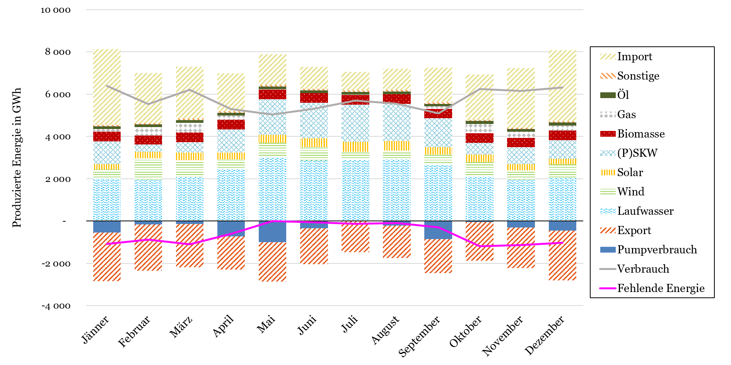
Abbildung 1: Monatliche Erzeugung 2022 mit einer Gasreduktion von 80%
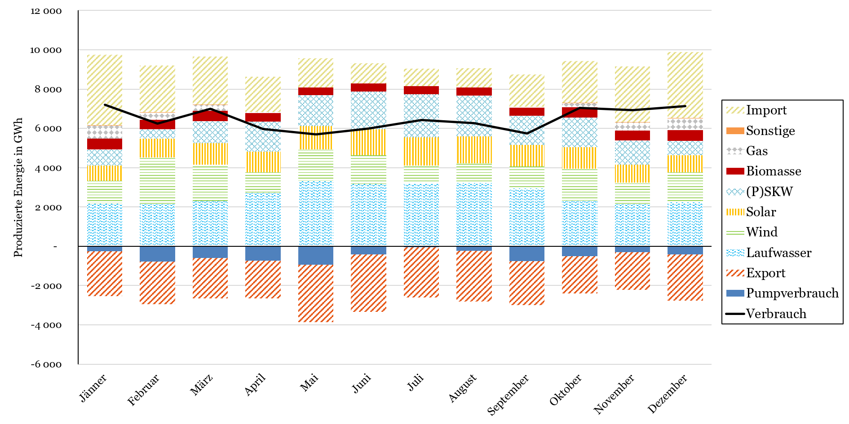
Abbildung 2: Monatliche Erzeugung 2030 mit Ausbau laut EAG
Literatur
[1] S. Wogrin, D. A. Tejada-Arango, R. Gaugl, T. Klatzer, und U. Bachhiesl, „LEGO: The open-source Low-carbon Expansion Generation Optimization model“, SoftwareX, Bd. 19, S. 101141, Juli 2022, doi: https://doi.org/10.1016/j.softx.2022.101141.
[2] Nationalrat~Österreich, EAG. Österreich: www.ris.bka.gv.at, 2021. Zugegriffen: Juli 25, 2022. [Online]. Available: https://www.parlament.gv.at/PAKT/VHG/XXVII/I/I_00733/fname_933183.pdf
[3] C. Sejkora, L. Kühberger, F. Radner, A. Trattner, und T. Kienberger, „Exergy as criteria for efficient energy systems—a spatially resolved comparison of the current exergy consumption, the current useful exergy demand and renewable exergy potential“, Energies (Basel), Bd. 13, Nr. 4, 2020, doi: 10.3390/en13040843.
[4] R. Gaugl, T. Klatzer, U. Bachhiesl, S. Wogrin, und S. Jodl, „GIS-based optimization – achieving Austria’s 2030 wind energy target“, Elektrotechnik und Informationstechnik, Bd. 138, Nr. 8, S. 590–596, Dez. 2021, doi: 10.1007/s00502-021-00932-y.
[5] Österreichische Energieagentur und M. Mag. Klaus Kraigher, „Klimaziele 2030: So viel erneuerbaren Strom könnte jedes Bundesland ausbauen“. https://www.energyagency.at/fileadmin/1_energyagency/presseaussendungen/allg._pa/2021/04_igw-bl_vergleich_endbericht_final.pdf (zugegriffen Aug. 09, 2022).

Jungautor, Inffeldgasse 18, 8010 Graz, +43 316 8737907, alexander.konrad@tugraz.at, iee.tugraz.at
https://github.com/IEE-TUGraz/LEGO

